**Домашна работа №1**

**Курс:** Front-Еnd за Начинаещи

**Задание:**

Създайте уеб страница, наподобяваща мотивационно писмо, и дизайн подобен на показания на Фигура 1.

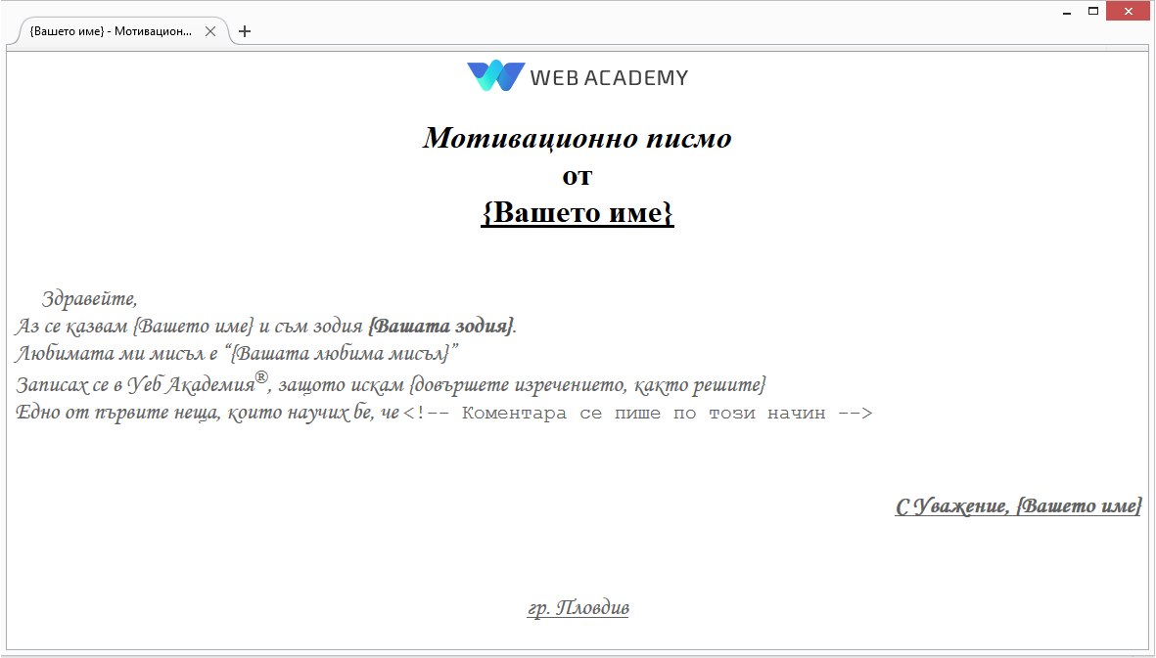

**Фигура 1**

**Детайли по заданието:**

* Логото трябва да бъде хипервръзка към сайта на Уеб Академия, който да се зарежда в нов таб/прозорец на браузъра
* При посочване с курсора върху логото трябва да се показва текста „Избери твоето бъдеще в твоя град!“
* Логото и текста „Мотивационно писмо от {*Вашето име*}” трябва да бъдат хоризонтално центрирани и да изглеждат като на Фигура 1
* Преди текста „Здравейте...“ сложете 5 празни интервала
* Текста от „Здравейте“ до края на страницата трябва да бъде с цвят #606060, шрифт: Monotype Corsiva и размер на шрифта с 2 по-голям от размера по подразбиране
* Вашата зодия трябва да бъде маркирана като важен текст, а не просто като удебелен текст.
* Коментара трябва да е видим, както е показано в браузъра
* Текста „С Уважение,..“ трябва да бъде удебелен и подчертан
* **Архивирайте всички файлове от домашната си и прикачете архивния файл във формата за прикачване на домашни!**

**Жокер:** *използвайте параграфи и техния атрибут „align”*